Інтелектуальна гра «Інформатикус»
Мета: підвищити рівень знань учнів з інформатики; розвивати їх творчі й інтелектуальні здібності дітей, інтерес до вивчення інформатики, самостійність та наполегливість, виховувати вміння працювати у команді, почуття відповідальності.
Обладнання:
комп’ютери, таблички «Відповідь готова», презентація гри, протокол гри, файл «Влучний стрілець», картки «Зайвий термін», картки «Заміни одну букву», презентації «Картинки» (2 шт.), 2 дискети із завданнями до конкурсу «Шерлок Холмс», 2 телеграми з листами, пазли «Пристрої ПК», ІНФОЛОТО.

Хід гри
І. Організаційний етап.
Налаштування учнів на гру.
ІІ. Вступне слово вчителя.
Сьогодні ми хочемо провести гру – конкурс, яка називається «Інформатикус». Ви отримали завдання для домашньої підготовки. А саме:
1. Вибрати капітана команди.
2. Придумати назву команди.
3. Придумати емблему і девіз.
4. Придумати сценку на тему «Урок інформатики в школі» в гумористичному стилі.
ІІІ. Початок гри.
1-й конкурс – «Представлення команди»
На цьому конкурсі команда представляє свою емблему (її має кожен учасник на грудях), назву команди і девіз.
Спочатку жеребкування визначає, яка команда розпочне сьогоднішню гру.
Емблема і девіз оцінюється по 5-ти бальній системі.

2-й конкурс – «Зайве слово»
Командам видається аркуш з термінами. У кожній з приведених груп один термін є «зайвим». Учням необхідно викреслити цей термін та пояснити своє рішення.
- Сканер, регістр, клавіатура, джойстик, миша.
- «Пробіл», «Паскаль», «Esc», «Enter», «Backspace».
- Крапка, «Shift», кома, двокрапка, дефіс.
- CD-R, DVD-R, BD-R, CD-RW.
- WINDOWS, MS-DOS, UNIX, LINUX, MS WORD.
- Лазерний, оптичний, матричний, струминний.
- Еліпс, Пензлик, Прямокутник, Олівець, Зірка.
- Мої документи, Мій комп’ютер, Мій ноутбук, Кошик,
Мережне оточення.
- Інформація, Інформатика, Інформаційна система, Принтер, Інформаційна культура.
- Калькулятор, Photo Shop, Блокнот, Word Pad, Paint.
3-й конкурс – «Конкурс капітанів»
Одну і ту ж інформацію можна передавати різними способами. Головне, щоб не лише ви одні знали, як саме ця інформація зашифрована.
Завдання для капітанів полягає в слідуючому:
Кожен з капітанів отримує зашифроване слово. Він повинен його розшифрувати і пояснити яким способом воно було зашифроване.
Слова: рефеспуфубліфікафа, коляманлядаля.
Найвища оцінка конкурсу 3 бали.

И | Р | А | М | Р | О | Б | Є | К | Т | О | Р | Т | Г | О
Т | О | Ц | О | Л | Ф | М | О | Н | І | Б | П | О | С | Л
М | Г | І | Я | І | Н | А | Т | С | Н | Л | А | П | К | А
О | Л | Е | С | П | У | Л | Й | А | Ф | О | Р | Л | А | Т
Д | А | О | Р | О | Т | Я | Д | Р | Л | К | М | Е | Н | Ю
Е | М | Т | Т | Р | К | Ц | І | Я | И | Т | А | Р | В | А
М | А | К | П | О | Н | Г | А | М | К | О | Т | А | І | Л
Г | Р | Е | Р | С | М | И | Н | Н | А | В | У | И | С | К
О | В | С | И | Т | А | Ш | Я | К | И | Р | Р | Д | Р | Е
Р | Е | Т | Н | И | К | А | Т | А | Л | К | А | О | И | Т
П | Р | Р | И | Д | П | Л | К | А | В | Ж | І | Р | Н | А
П | Л | І | С | О | Н | І | Є | Й | О | Р | У | В | К | М
С | Е | Й | К | О | М | А | Н | Д | А | П | Т | А | А | А
И | М | К | О | В | О | Д | Т | Е | Р | И | С | Ч | З | К
Д | В | И | Н | А | В | Е | Ц | Ь | О | К | О | Т | І | В
4-й конкурс – «Фольклорний серпантин».
Перед вами версії програмістів відомих прислів'їв і приказок. Спробуйте пригадати, як звучать вони в оригіналові.
Комп'ютер пам'яттю не зіпсуєш.
(Кашу маслом не зіпсуєш.)
Дарованому комп'ютеру в системний блок не заглядають. (Дарованому коню в зуби не дивляться.)
Всякий кабель своє гніздо любить.
(Всяка птиця своє гніздо любить.)
Не все WINDOWS, що висить.
(Не все золото, що блищить.)
Провідник до файлу доведе.
(Язик до Києва доведе.)
Не ідентифікатор красить файл, а файл — ідентифікатор.
(Не ім'я красить людину, а людина ім'я.)
Що з Корзини видалене, то пропало.
(Що з возу впало, то пропало.)
З хворої дискети на здоровий вінчестер.
(З хворої голови на здорову.)
Антивірусна програма — запорука здоров'я комп'ютера.
(Чистота — запорука здоров'я.)
Усяк web-дизайнер свій сайт хвалить.
(Усяк кулик своє болото хвалить.)
Вірусів боятися — в Інтернет не ходити.
(Вовків боятися — в ліс не ходити.)
Вінчестер — дзеркало користувача.
(Очі — дзеркало душі.)
5-й конкурс - «Влучний стрілець»
Учням необхідно завантажити файл «Влучний стрілець», що знаходиться за адресою: Робочий стіл/9 клас, і стрілками з’єднати відповідні терміни та поняття. Від команди необхідно 4 представника – кожен виконує по 2 постріли і передає естафету іншому представникові.

Файл «Влучний стрілець»:
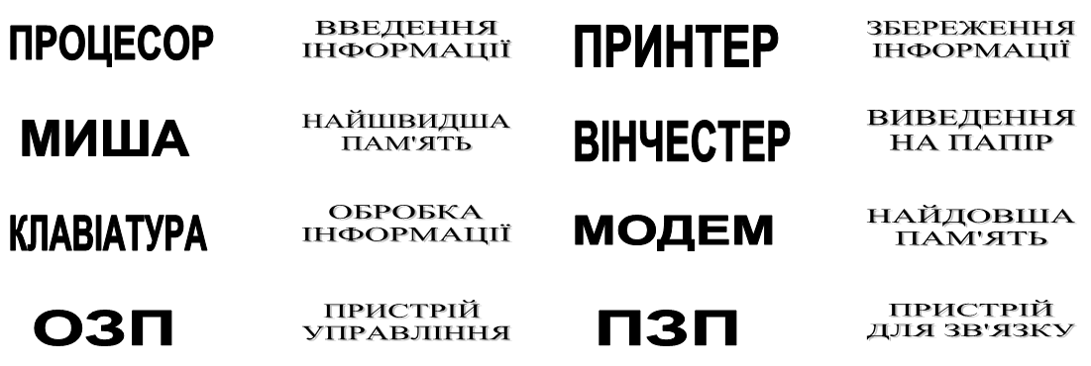
6-й конкурс – «Логічні загадки»
Зачитуються логічні загадки. Відповідає та команда, в якої була перша піднята рука. В разі правильної відповіді отримує 1 бал, якщо відповідь неправильна, то інша команда за правильну відповідь отримає 2 бали. Якщо відповідь вигукнули, буде зніматися 1 бал з команди. Переможе той клас, хто набере більше балів.
Л о г і ч н і з а г а д к и.
1. Скільки у мене квітів, якщо всі з них, крім 2-х - рози, всі з них, крім 2-х – тюльпани, всі з них, крім 2-х – нарциси. Відповідь поясніть. (3)
2. У школі 500 учнів, чому серед них обов’язково знайдуться хоча б двоє, що родилися у той же день? Відповідь поясніть. (Тому, що рік має 365 днів, а учнів – 500, значить є ті, що родилися в один день).
3. В коробці 5 олівців, 2 – сині і 3 червоні. Скільки олівців треба взяти з коробки, не дивлячись до неї, щоб серед них був хоча б один червоний олівець? Відповідь поясніть. (3)
4. По стовбуру рослини, висотою 1 м від землі повзе гусінь. Днем вона піднімається на 10 см, а вночі опускається на 8 см. Через скільки суток гусінь доповзе до верхівки рослини? Відповідь поясніть. (50 діб або і більше, якщо враховувати, що рослина росте)
7-й конкурс «Конкурс ерудитів».
Жеребкування визначає яка команда буде першою відповідати на питання з інформатики. Почергово члени обох команд відповідають на питання.
Запитання на конкурс ерудитів.
1. Миготливий показчик на екрані монітора.
2. Маніпулятор.
3. Портативний (кишеньковий) обчислювальний пристрій.
4. Умовний знак для запису чисел.
5. Гнучкий магнітний диск.
6. Лицьова поверхня дисплея, на якій висвічується текст чи зображення.
7. Найменша одиниця вимірювання інформації.
8. Зовнішній пристрій для вводу інформації з магнітних дисків.
9. Основний пристрій введення інформації.
10. «Серце» комп’ютера.
11. Основний пристрій виведення інформації.
12. Людина, що працює на ПК.
13. Програма – паразит.
14. Пристрій виводу звукової інформації.
15. Штучна людина.
16. Прямокутна ділянка на екрані монітора.
17. Перелік вказівок, які можна виконати з виділеним об’єктом.
18. Кнопка «Пуск» - це…
За правильну відповідь команда отримує 1 бал.
8-й конкурс «Веселий ребус»
По черзі кожній команді дається ребус, потрібно його розгадати. Якщо команда не справляється, то право відповіді переходить до іншої команди. За кожну правильну відповідь команда отримує 1 бал.
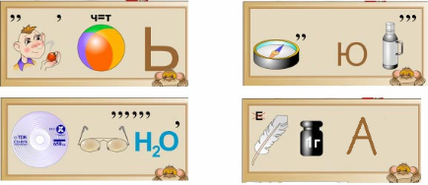
9-й конкурс «Вірю-не вірю»
Учасники повинні через певний час відповісти, чи вірять вони або не вірять (можна також піднімати одну з табличок з написами «Так» і «Ні»).
- Чи вірите ви, що можна до материнської плати одного комп'ютера під'єднати жорсткий магнітний диск іншого комп'ютера і зробити так, щоб на першому комп'ютері були як би два жорсткі магнітні диски? (Так)
- Чи вірите ви, що на старому механічному обчислювальному
пристрої — арифмометрі — можна було умножати восьмизначні числа на чотиризначні? (Так)
- Чи вірите ви, що у Великобританії є міста Вінчестер, Адаптер і Дігітайзер? (Ні)
- Чи вірите ви, що на логарифмічній лінійці (на якій напевно уміли рахувати ваші батьки, дідусі і бабусі) точність обчислень складала 3 знаки після коми? (Так)
- Чи вірите ви, що були перші моделі персональних комп'ютерів, в яких був відсутній жорсткий магнітний диск? (Так)
- Чи вірите ви, що операційна система Windows допускає, щоб в одній папці знаходилися файли з іменами список.doc і Список.doc? (Ні)
- Чи вірите ви, що засновник і глава фірми Microsoft Біл Гейтс не здобув вищої освіти? (Так)
- Чи вірите ви, що операційна система Windows допускає, щоб на одному диску знаходилися два файли з абсолютно однаковими іменами? (Так)
- Чи вірите ви, що якщо вміст двох файлів об'єднати в одному файлі, то розмір файлу, що вийшов, може бути менше суми розмірів двох вихідних файлів. (Так)
- Чи вірите ви, що після операції, званою дефрагментацією, об'єм вільного місця на диску стане більше? (Ні)
- Чи вірите ви, що, окрім дискет діаметром 3,5 і 5,25 дюйма, раніше використовувалися дискети діаметром 8 дюймів? (Так)
За правильну відповідь – 1 бал.
10-й конкурс - «Урок інформатики в школі».
Команди представляють своє домашнє завдання. Сценка повинна тривати не більше 10 хвилин.
Конкурс оцінюється за 5-бальною системою.
ІV. Кінець гри.
Журі підводить підсумки конкурсів.
Оголошуються переможці.
Нагородження.

Інтелектуальна гра
„Інформатикус ”
9 клас
№ конк. | Назва конкурсу | 1 КОМАНДА  _________________ | 2 КОМАНДА  _________________
1 | Представлення команд  (5 балів)
2 | «Зайвий термін»  (1 бал за вірну відповідь)
2 | Разом:
3 | «Конкурс капітанів»  (за 3 слова – 1 бал)
3 | Разом:
4 | «Фольклорний серпантин»  (1 бал за правильну відповідь)
4 | Разом:
5 | «Влучний стрілець»  (1 бал за правильну відповідь)
5 | Разом:
6 | Логічні задачі  (1 бал або 2 бали за правильну відповідь)
6 | Разом:
7 | «Конкурс ерудитів»  (1 бал за правильну відповідь)
7 | Разом:
8 | «Ребус»  (4 слова –1 бал)
8 | Разом:
9 | «Вірю-не вірю»  (1 бали за правильну відповідь)
10 | Сценка«Урок інформатики»  (10 балів)
Разом:

